软件系统分析与设计
项目名称
作业名称

项目组成员信息
小组编号
小组名称
小组联系人
学号 | 姓名 | 联系方式 | 本次实践中主要承担的工作内容

2020
版本变更历史
版本 | 提交日期 | 主要编制人 | 审核人 | 版本说明

目 录

1. 问卷调查结果分析 1
1.1 具体问题分析 1
图 1-1 1
图 1-2 1
图 1-3 2
图 1-4 3
图 1-5 4
图 1-6 5
图 1-7 6
图 1-8 7
图 1-9 7
图 1-10 8
图 1-11 8

问卷调查结果分析
本次问卷调查主要根据不同的人群对此系统的不同需求进行调查，为项目开发规划一定的范围与方向。以便于给用户带来更好的体验。

具体问题分析
第一题的问题初衷是根据用户群体来设计网站。根据问题的反馈结果，该网站主要面向高校师生与研究人员，设计时应着重考虑他们的用户体验
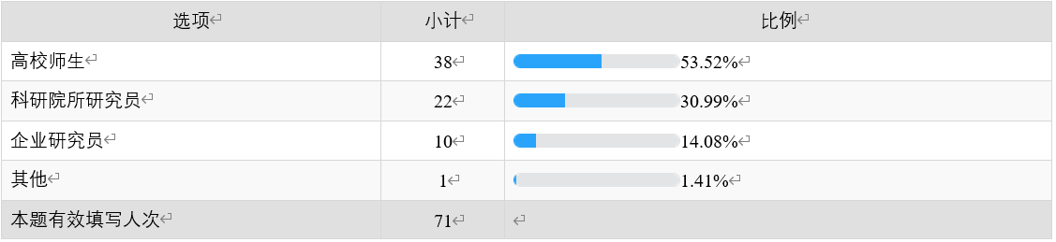
图 1-1
第二题主要调查用户进行学术成果分享所使用的不同平台。根据问题的反馈结果，使用最广泛的是像知网这样的学术网站，在设计系统时可以向其借鉴
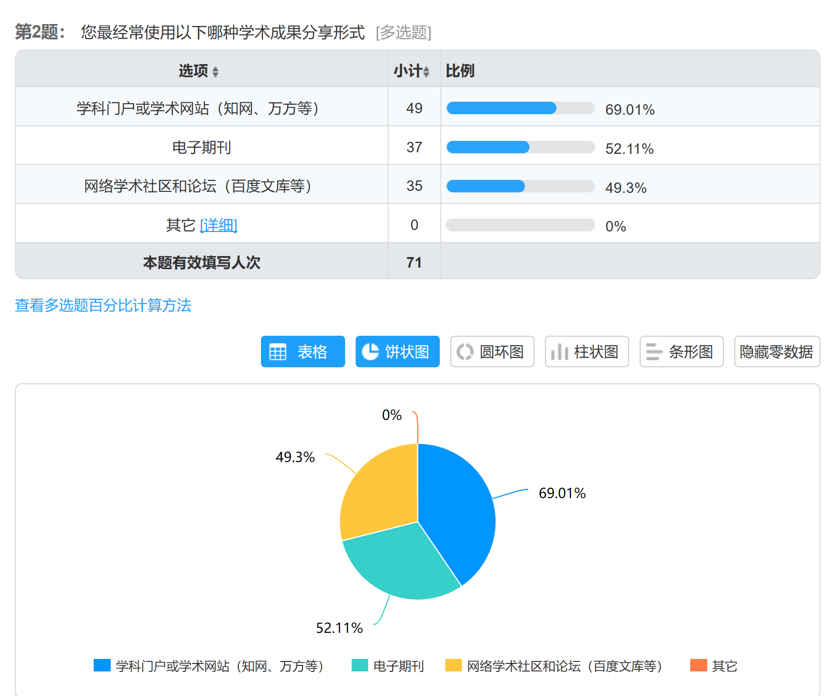
图 1-2
第三题的问题初衷是根据用户在使用类似平台时遇到的问题来改网站的设计。根据问题的反馈结果，用户的问题主要是查找、下载资源时遇到的困难。因此我们在设计网站时，应对资源进行一定审查并简化用户的操作。
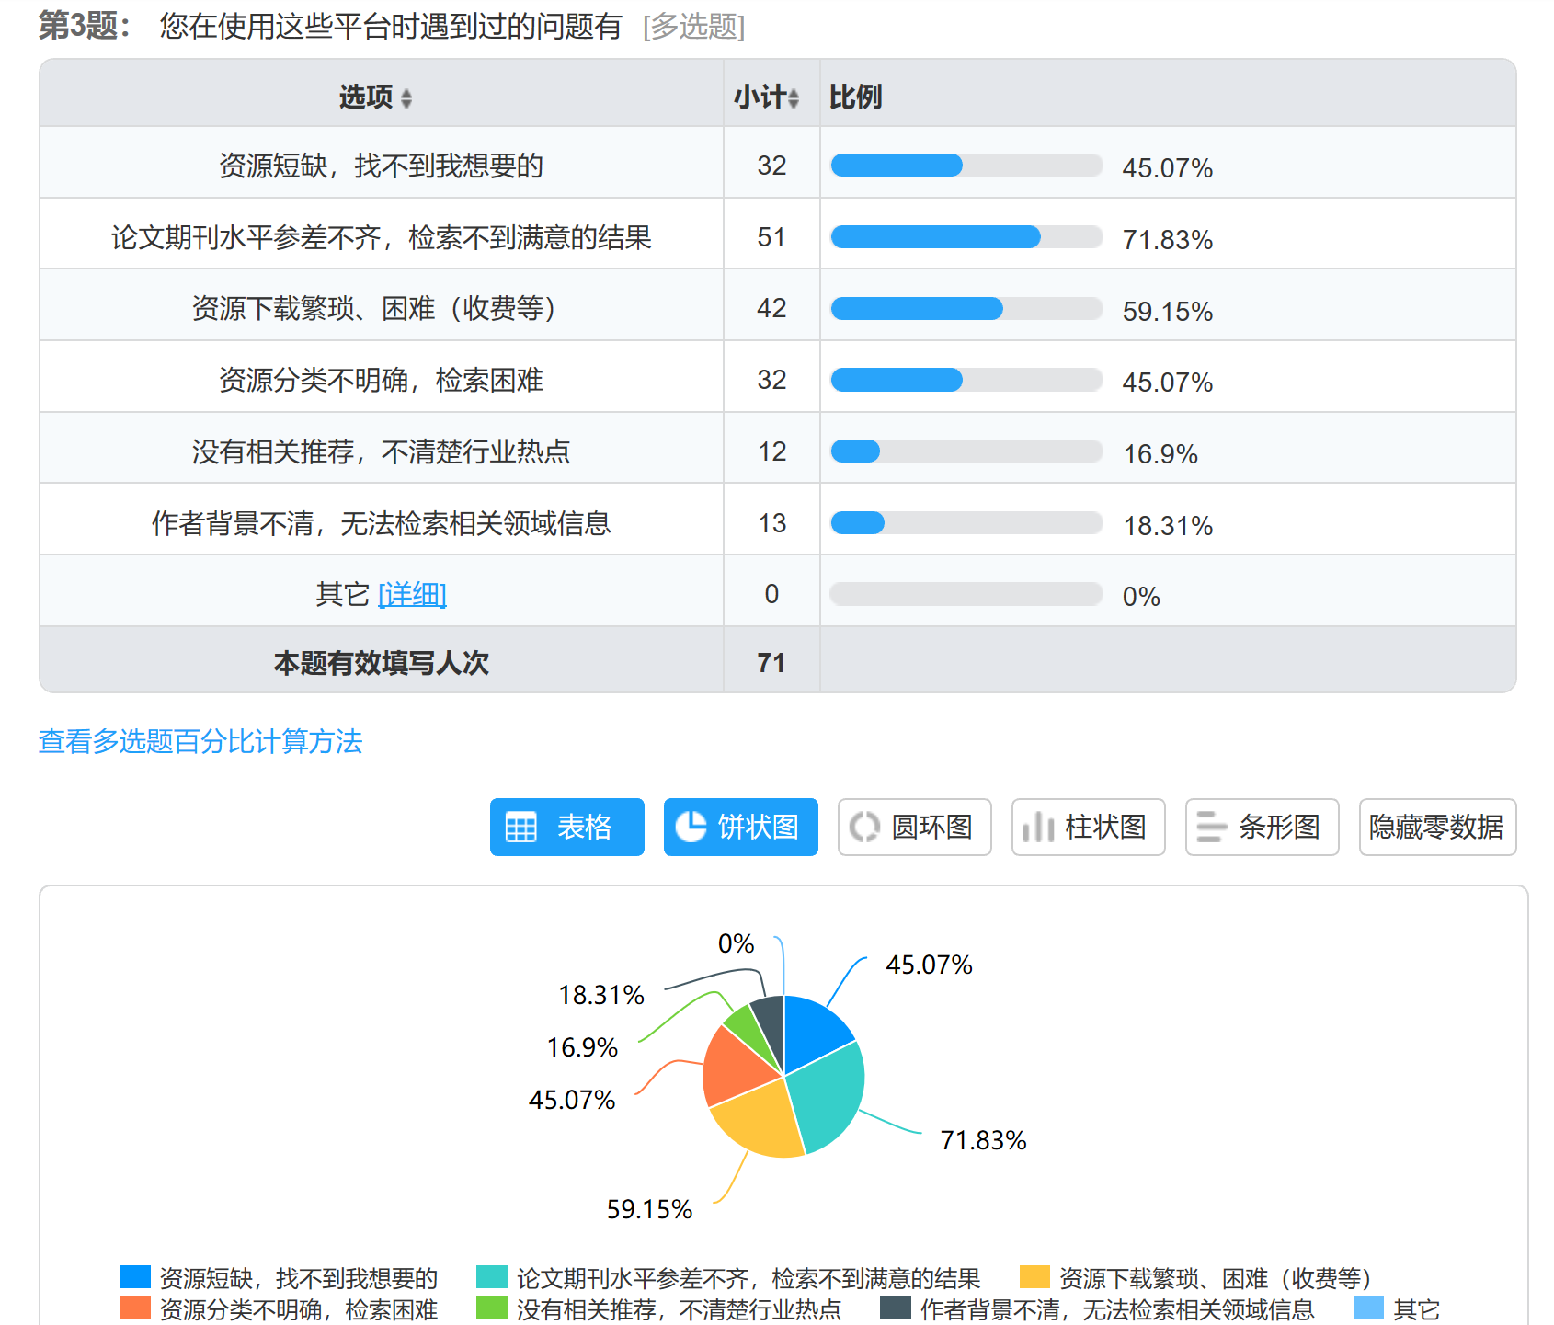
图 1-3

第四题的问题初衷是根据用户的不同需求来进行网站的开发设计。根据问题的反馈结果，用户的需求主要集中在获取资源、交流分享、了解信息。这启示我们在进行网站开发时，应着重提升用户在这方面的体验
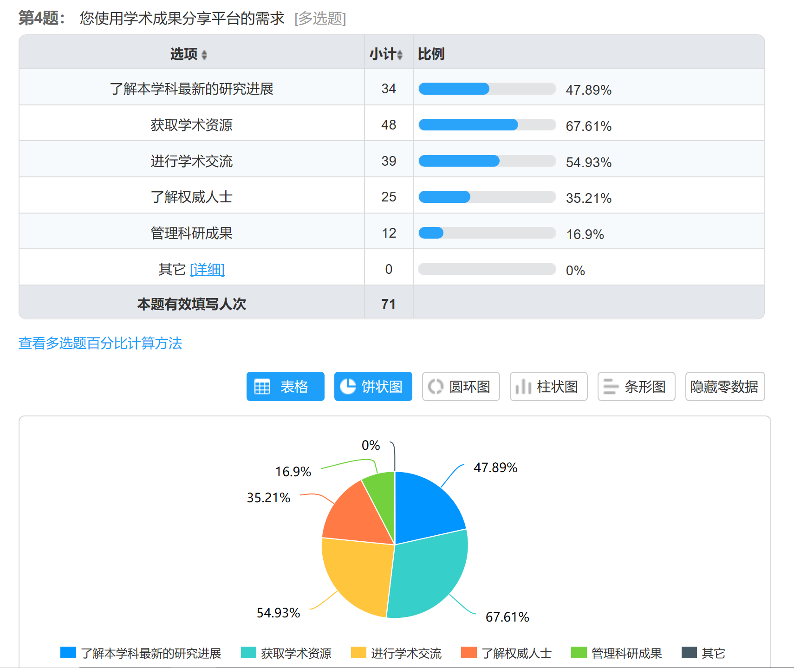
图 1-4

第五题的问题初衷是了解用户在使用网站时最关心的问题，以便于网站的开发设计。根据问题的反馈结果，用户对于资源的质量、及时性、多样性均很重视，同时对于系统的友好性与便携性也有一定的需求。这启示我们在设计网站时对于资源的获取、审查以及界面的设计均不能有疏忽。
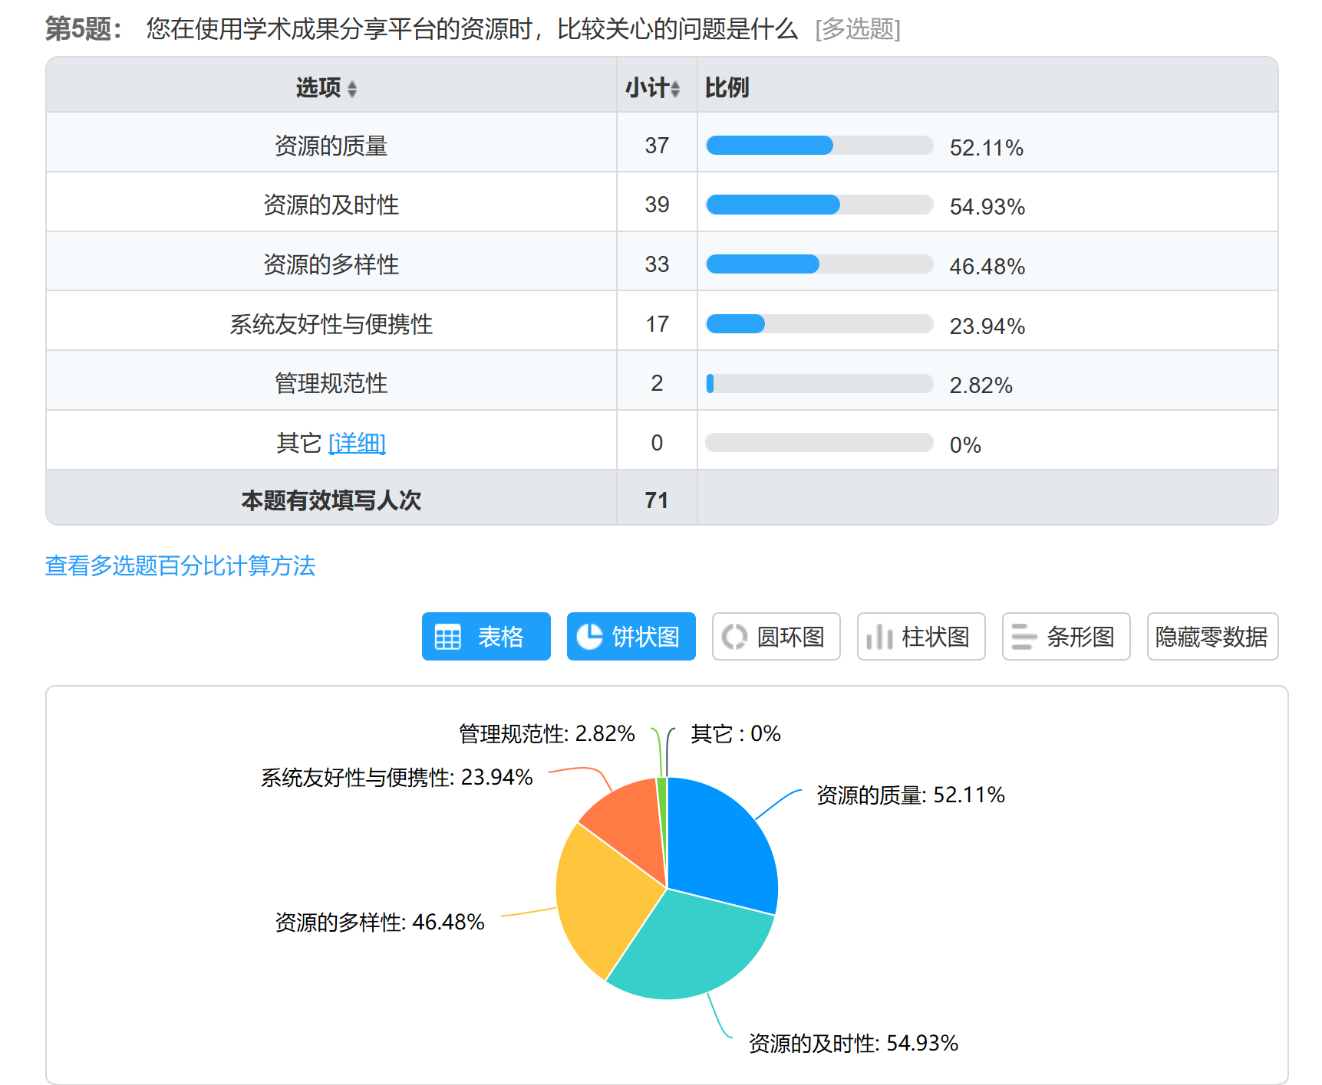
图 1-5

第六题的问题初衷是根据用户在搜索专家时所使用的方式来设计网站。根据问题的反馈结果，用户更倾向于根据研究领域以及专家所在的不同机构来查找。这启示我们在设计检索功能时应优先设计这两个功能。
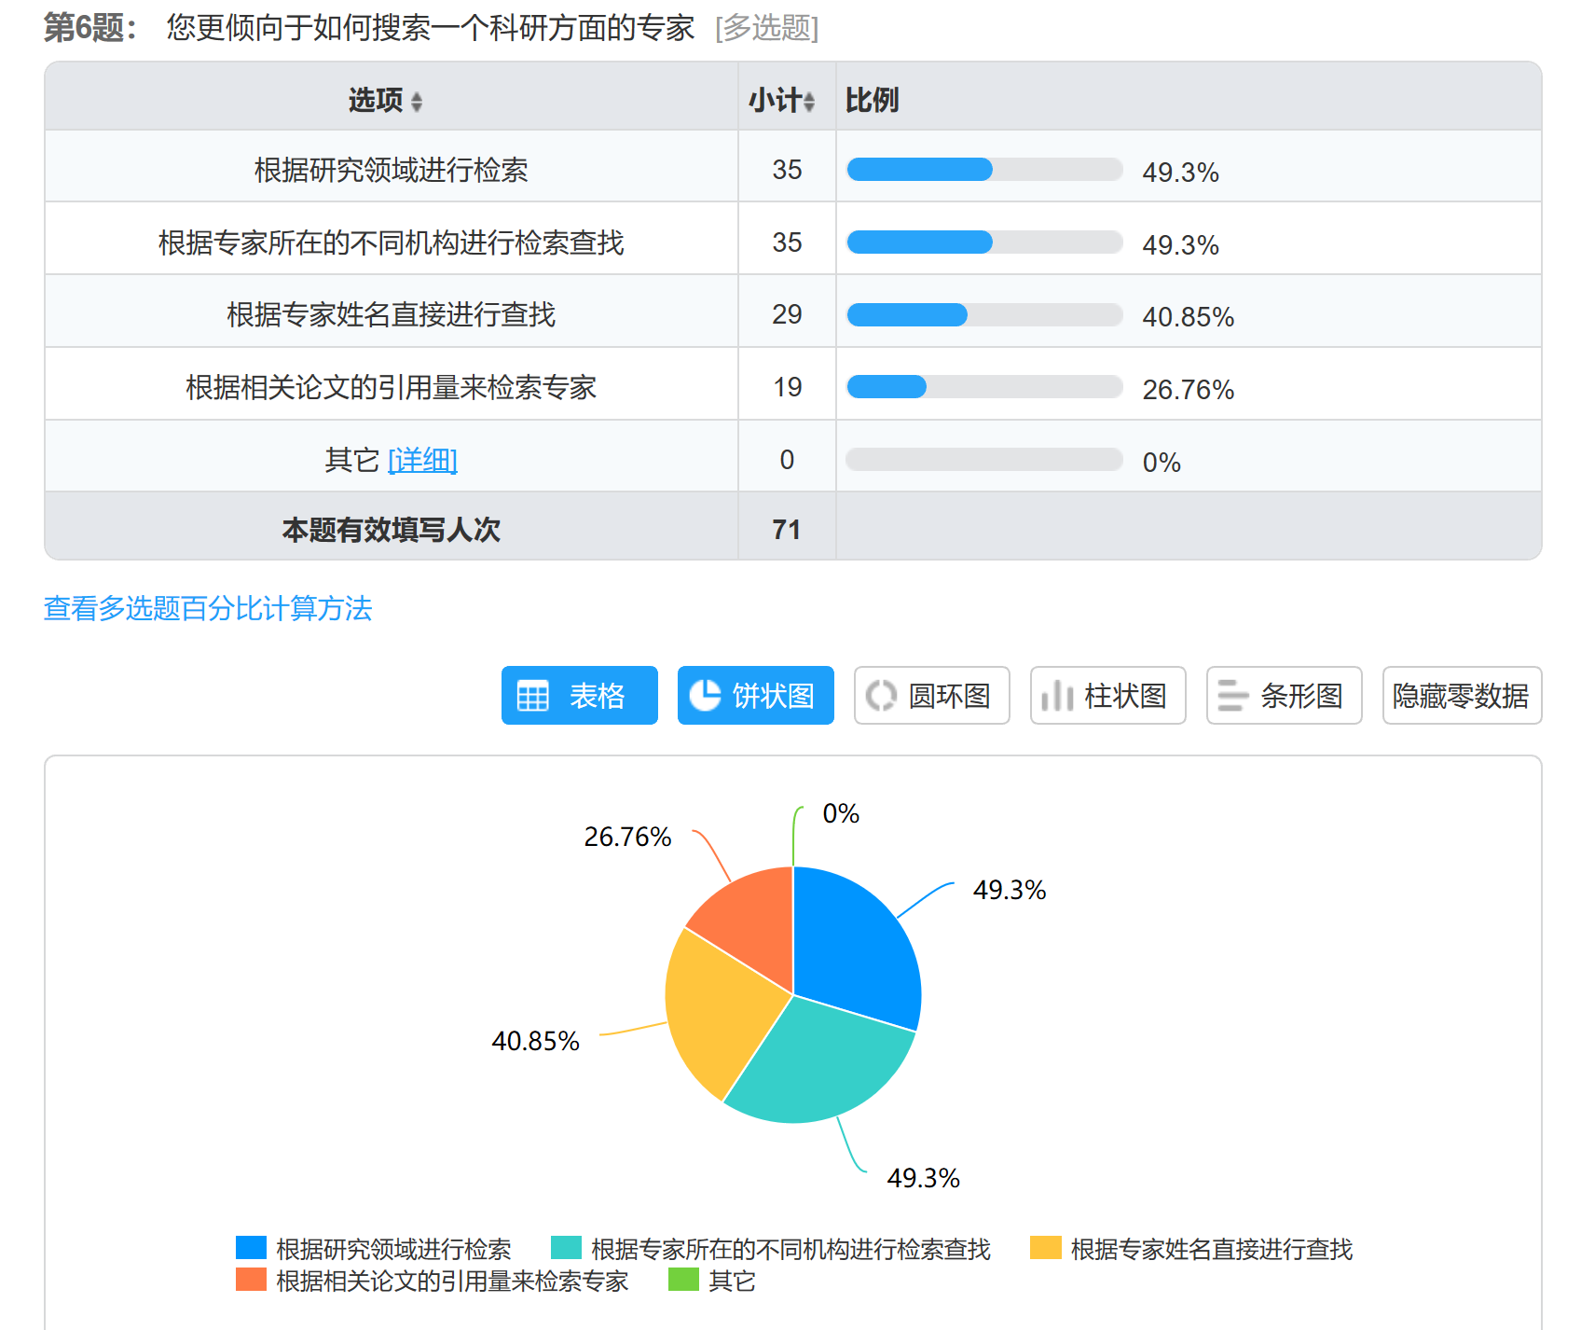
图 1-6

第七题的问题初衷是根据用户对于资源属性的关心程度来设计、收集网站数据。根据问题的反馈结果，更多人倾向选择热度高的资源。这启示我们在设计搜索功能时应该以资源的热度为主要根据进行排列。
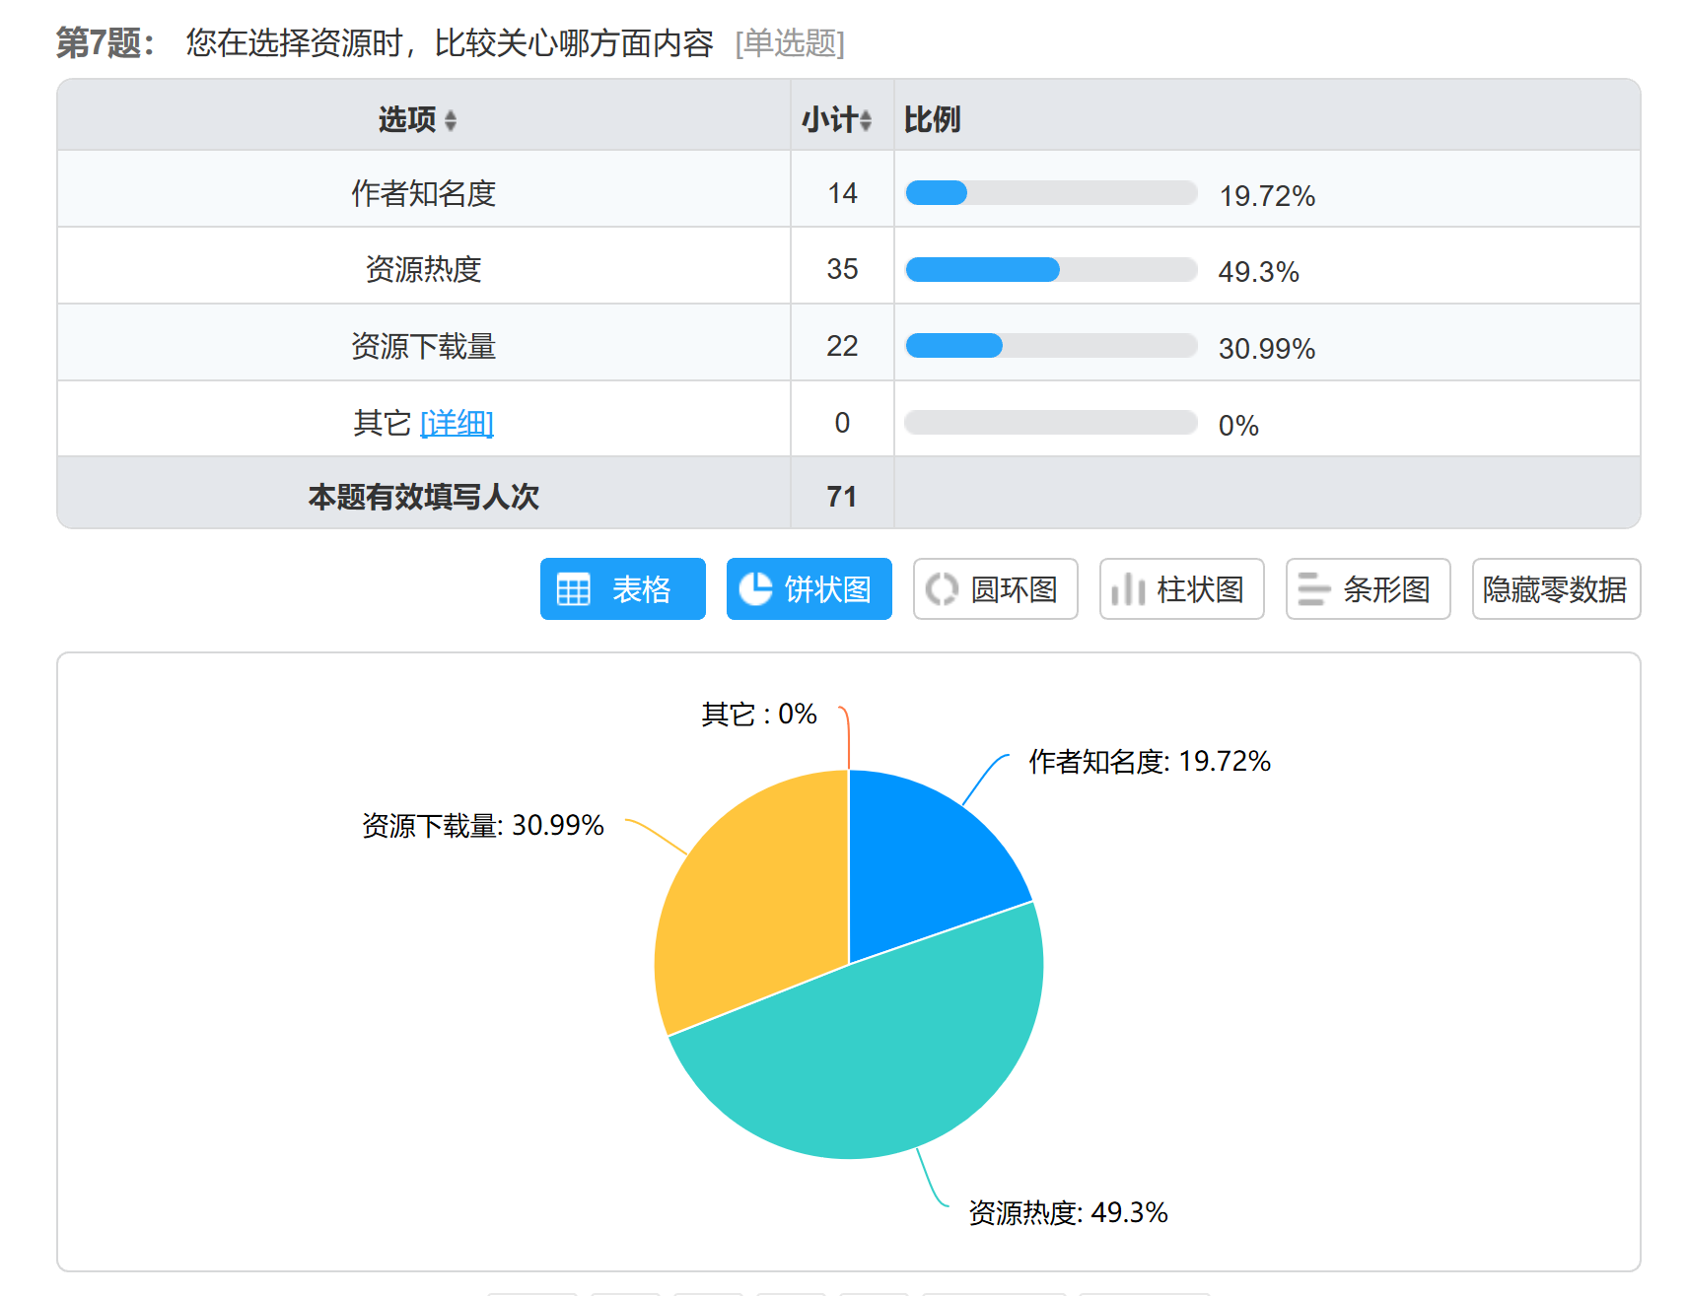
图 1-7

第八、九题的问题初衷是根据用户需求来决定是否设计、如何设计推荐功能。根据问题的反馈结果，用户对推荐功能的需求较大，且对于各种推荐内容都有需求，在设计课题项目的时候，可以设计一个顶栏或侧栏推荐板块，推荐领域热点、相关的领域学者、学术活动和用户的学科交叉领域。
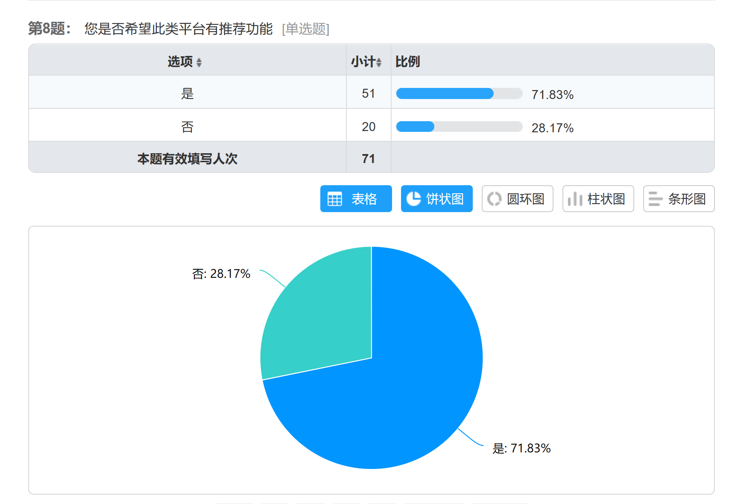
图 1-8
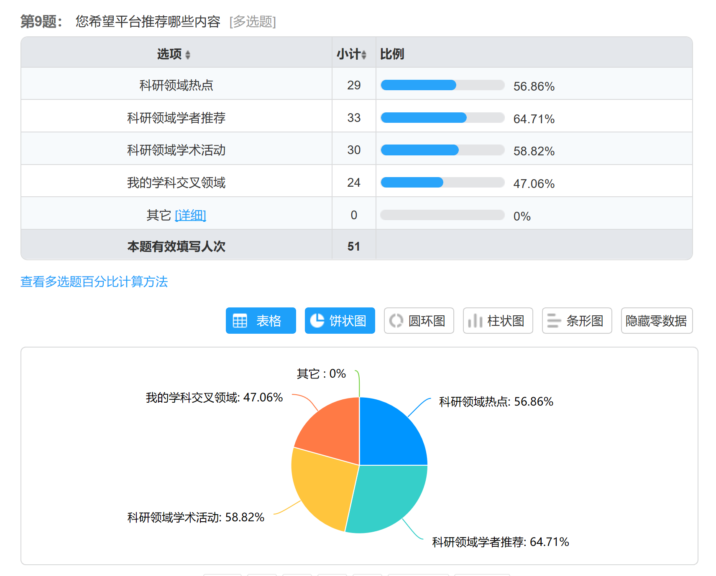
图 1-9
第十题的问题初衷是根据用户的需求来决定如何设计网站中科研人员的门户页面。根据问题的反馈结果，用户认为应该着重展示该科研人员的基本信息、专业技术领域、发表过的学术成果，此外，经常合作的专家、导师学生情况等也可以纳入考虑。这启发我们在设计科研人员门户页面的时候，应该以较大的部分来展示该科研人员的基本信息、专业技术领域、发表过的学术成果，也可以考虑加入经常合作的专家、导师学生情况、获奖情况等。
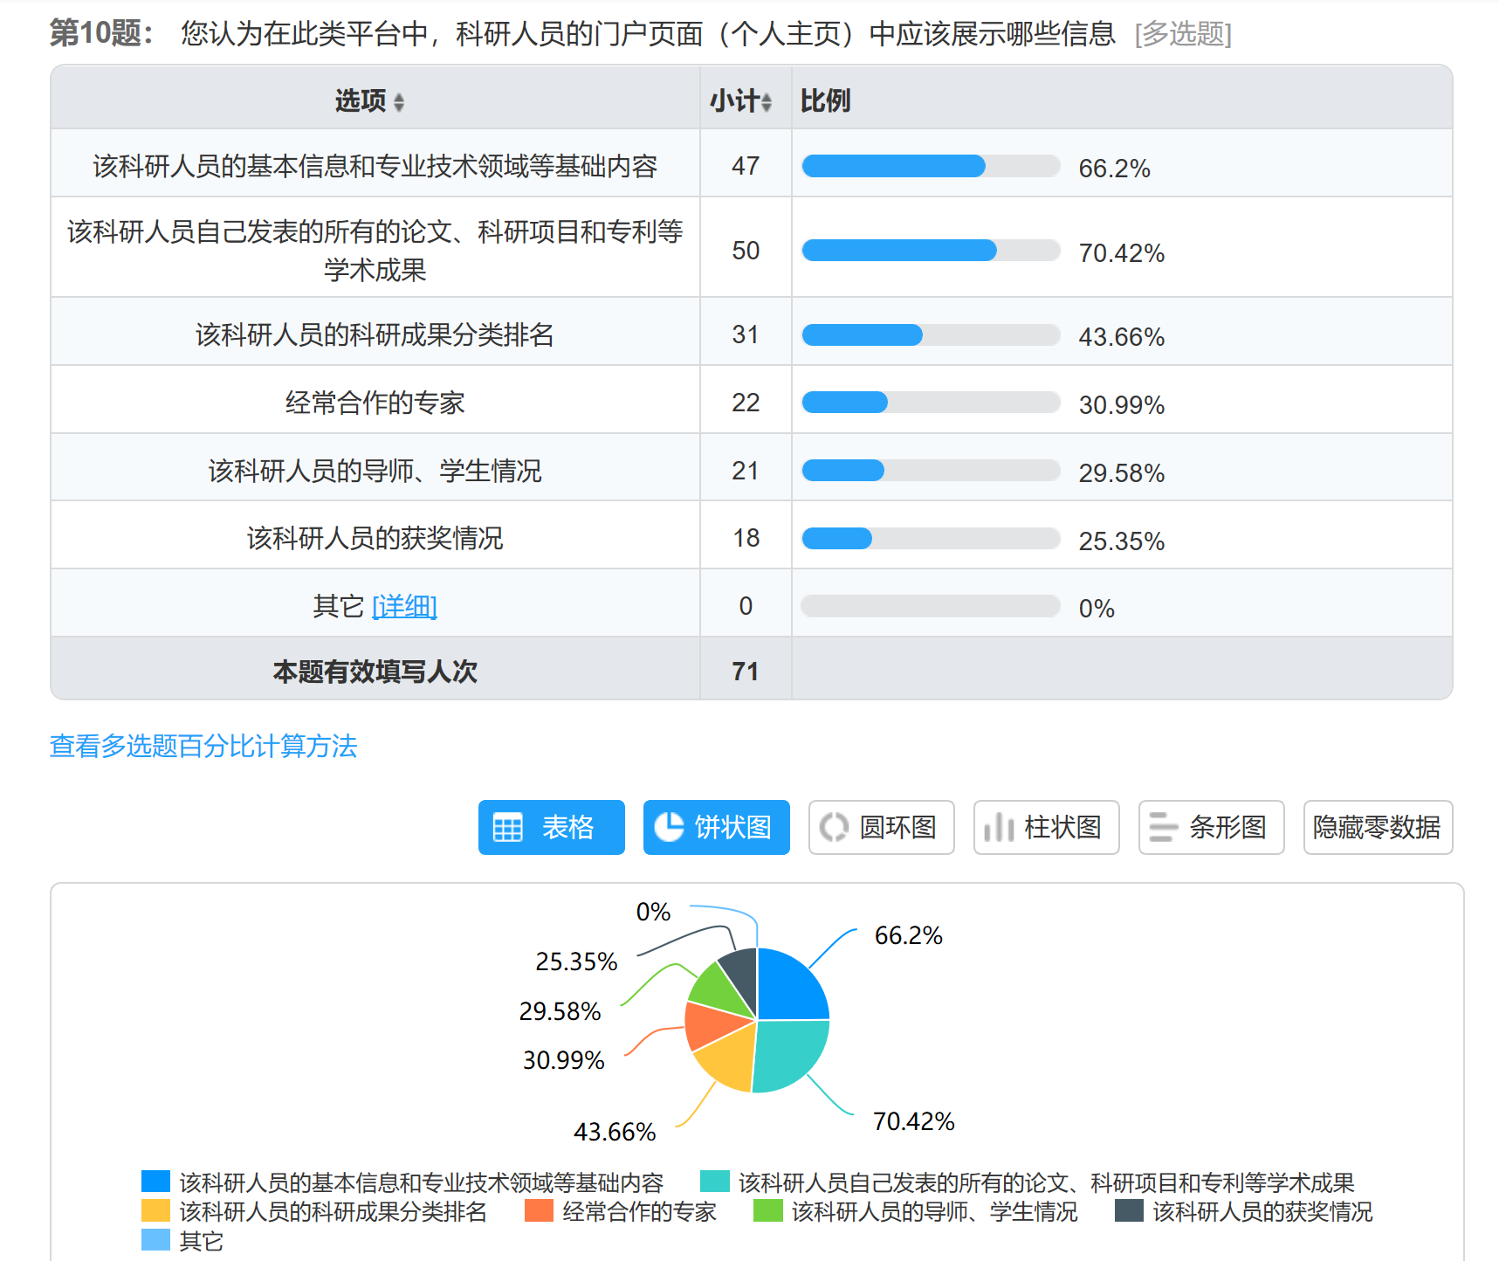
图 1-10
第十一题的问题初衷是根据用户的需求来决定课题项目相对于市场上的产品可以有何种创新。根据问题的反馈结果，一些用户提出可以新增对科技成果的下载转让功能、思维导图式的搜索功能。我们在进行开发时可以考虑这两项功能的实现。
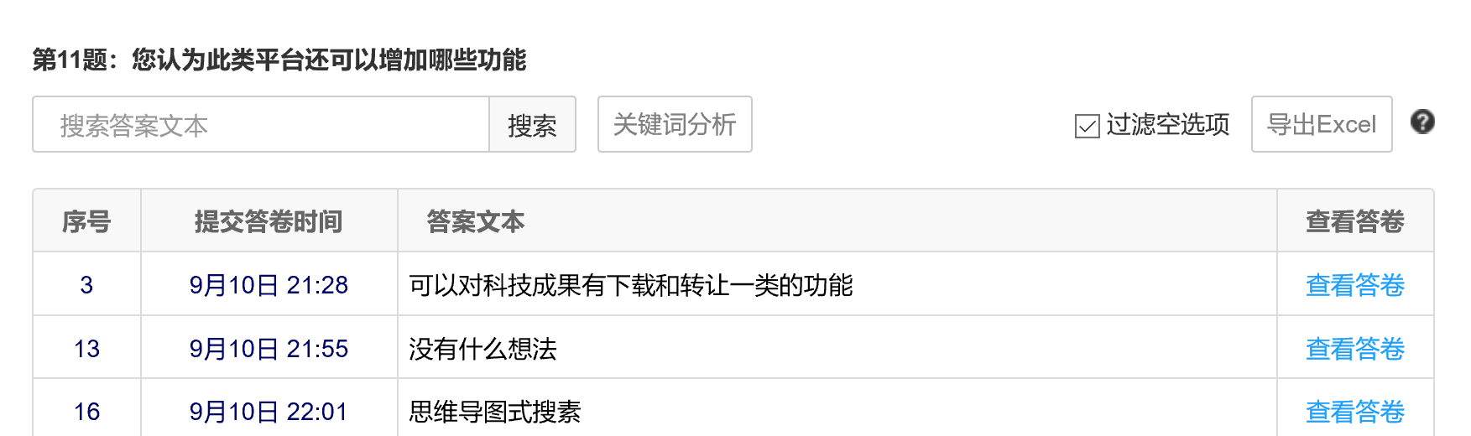
图 1-11

